第八单元检测(2)
1我会判。(对的在括号里画“􀳫”,错的画“✕”)
(1)复式条形统计图可以竖着画,也可以横着画。 ( )
(2)条形统计图能清晰地看出各种数量的多少。 ( )
(3)期中考试,四(1)班的数学平均分数是86分,所以没有不及格的同学。 ( )
(4)3个连续自然数的平均数就是中间的那个数。 ( )
(5)沈琪语文、数学、英语三科的平均成绩是93分,其中语文88分,数学92分,由此判断英语成绩一定高于93分。 ( )
2下图是曙光小学四(2)班同学体育达标评定统计图,请看图填空。
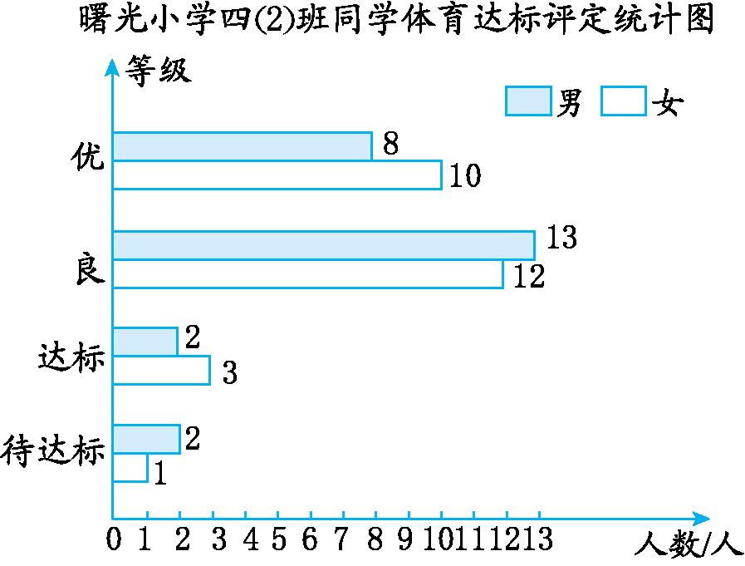
(1)上图中每格代表( )人。
(2)四(2)班体育达标的人数中得( )的最多,有( )人未达标。
(3)这个班共有多少人?
3下面是四(1)班同学几项体育项目成绩达标人数统计表。 (导学号 99812157)
项目人数/人性别 | 跳远 | 50米跑 | 1分钟跳绳 | 投实心球
男生 | 30 | 28 | 20 | 17
女生 | 18 | 15 | 25 | 12
根据以上数据完成下面的复式统计图,并回答问题。
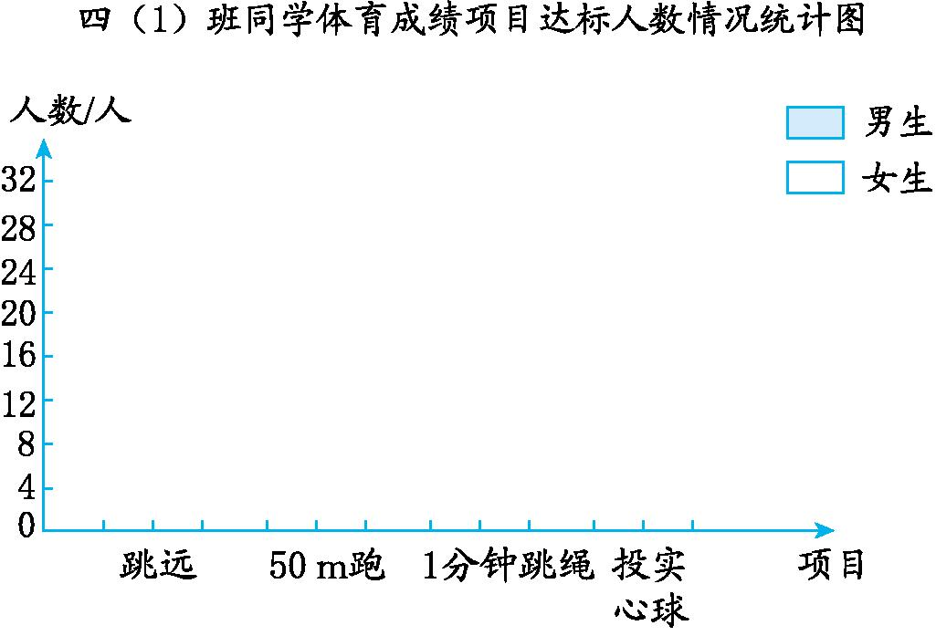
(1)( )项目男生达标人数最多,( )项目女生达标的人数最多。
(2)全班达标人数最少的项目是( )。
(3)这个班至少有( )人。
4李芳参加歌咏比赛,七位评委的打分分别是89分、91分、61分、91分、92分、92分、93分。 (导学号 99812158)
(1)这七位评委打分的平均分是多少?

(2)如果去掉一个最高分和一个最低分后的平均分是多少?

5下面是琳琳星期一到星期五完成家庭作业所用时间的记录表。
星期 | 一 | 二 | 三 | 四 | 五
时间/分 | 30 | 35 | 25 | 30 | 40
(导学号 99812159)
(1)她平均每天完成作业要用多长时间?

(2)她每天晚上写完作业后还要在19:30练习毛笔字,最晚要在什么时间开始做作业?

6爸爸去爬山,上山时的速度是5千米/时,3小时到达山顶,下山时沿原路返回,只用2小时到山脚下。爸爸上、下山的平均速度是多少? (导学号 99812160)

第八单元检测
1.(1)􀳫 (2)􀳫
解析:这两道题考查的是复式条形统计图的特点和画法。复式条形统计图有横向复式条形统计图,也有纵向复式条形统计图。条形统计图的特点就是用直条的长短来表示数量的多少,可以直观地反映出数量的多少。
(3)✕ (4)􀳫 (5)􀳫
解析:这些题考查的是平均数的意义和特点。平均数是借助平均分的意义通过计算得到的,它可以反映一组数据的一般情况,但它并不是每个数的个体情况。(3)题平均分是86分,并不是每个同学都得了86分,应该有高于86分的,也有低于86分的,也可能会有不及格的同学。(4)题可以举例来判断,假设这3个连续自然数是4、5、6,采用“移多补少”的方法,则这三个数的平均数正好是5,是中间的那个数。(5)题已知语文、数学、英语三科的平均分是93分,又知语文和数学都低于93分,根据平均数的特点来思考,要使平均分达到93分,英语分必须高于平均分才能补给语文和数学。也可以通过计算得出英语的实际分数,列式为93×3-88-92=99(分)。
2.(1)1 (2)良 3
(3)8+10+13+12+2+3+2+1=51(人)
答:这个班共有51人。
解析:此题考查的是对复式条形统计图的分析情况。(1)题可以直接从统计图中看出,每格代表1人。(2)题通过观察直条的长度就可以直接得出“良”等级的人数最多;未达标的人数通过计算得出,2+1=3(人)。(3)题把所以人数相加即可得到。
3.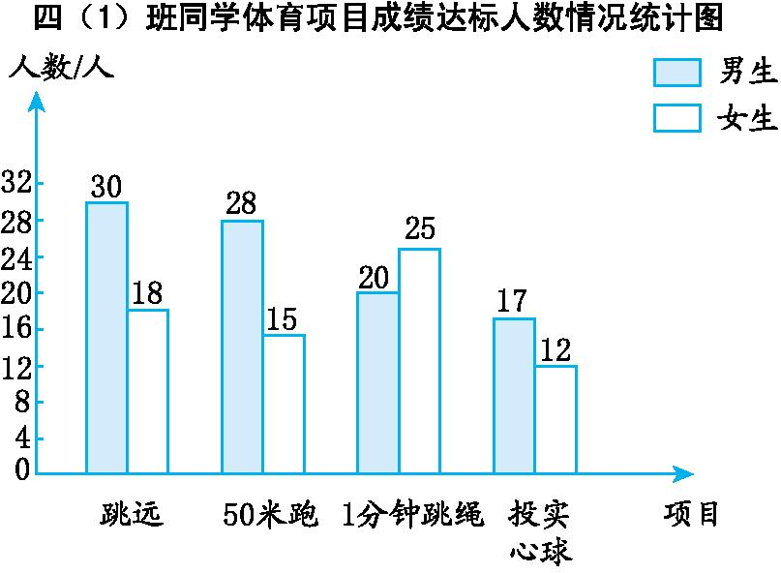
(1)跳远 1分钟跳绳 (2)投实心球 (3)55
解析:此题考查的是制作并分析复式条形统计图的能力。画条形统计图的每一个直条时,一定要看清数据和图例,准确画图。(1)(2)题通过比较直条的长度便知。(3)题易错,要求这个班至少有多少人,看统计图可知,男生至少有30人,女生至少有25人,所以这个班至少有30+25=55(人)。
4.(1)(89+91+61+91+92+92+93)÷7=87(分)
答:这七位评委打分的平均分是87分。
(2)(89+91+91+92+92)÷5=91(分)
答:如果去掉一个最高分和一个最低分后的平均分是91分。
解析:此题考查的是平均数的求法。本题用“总分÷人数”即可。计算后发现,平均数会受到偏大数和偏小数的影响。
5.(1)(30+35+25+30+40)÷5=32(分)
答:她平均每天完成作业要用32分钟。
(2)她每天晚上写完作业后还要在19:30练习毛笔字,最晚要在18:50开始做作业。
解析:此题考查的是求平均数,以及利用平均数来解决问题。(1)题求平均每天完成作业所用时间,就用这五天的作业总用时除以5即可。(2)题求最晚要在什么时间开始做作业,这个不能用平均用时做标准,因为星期二和星期五的作业用时比平均用时长,如果在18:58开始做作业的话,到19:30完不成作业。所以要以最长的做作业用时为标准,即按40分钟的做作业用时来计算,应在18:50开始写作业。
6.5×3×2÷(3+2)=6(千米/时)
答:爷爷上、下山的平均速度是6千米/时。
解析:此题考查的是平均数的求法。本题是求平均速度,关系式是平均速度=总路程÷总时间,根据此关系式先求出总路程。从上山的速度和时间可以求出上山的路程为5×3=15(千米),下山时沿原路返回,说明下山的路程也是15千米,则总路程是15×2=30(千米)。上、下山的总时间是3+2=5(小时)。得出上、下山的平均速度是30÷5=6(千米/时)。

